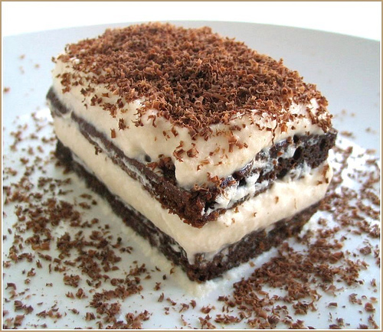
TIRAMISù alla NUTELLA e BANANA:
Pan di spagna
6 uova
3 caffettiere
120g zucchero
500g mascarpone
Nutella
1 banana
cacao amaro in polvere
Mettere 6 tuorli in una ciotola capiente.
Aggiungere metà dello zucchero e sbattere per bene e poi aggiungere il mascarpone. Questa sarà la nostra crema.
Montare a neve gli albumi con il restante zucchero per renderla più densa.
Unire il tutto e amalgamare molto lentamente.
Inzuppare i savoiardi/pan di spagna nel caffè e iniziare a comporre la base.
Creare uno strato di crema e aggiungere uno stratino di Nutella spolverato con del cacao.
Tenere in frigo per 2/3 ore.

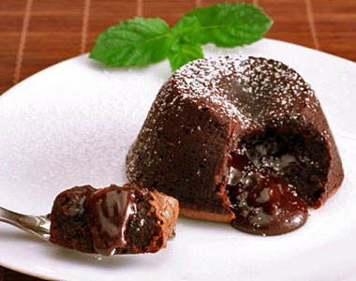
TORTINO DI CIOCCOLATO CON CUORE FONDENTE:
40g farina
150g cioccolato fondente
3 uova
100g burro a cubetti
100g zucchero
1 pizzico di sale
4 stampini in alluminio
Tritare il cioccolato 5" vel 7
Unire burro e zucchero, cuocere 6' 60° vel 3
Lasciare raffreddare, incorporare uova, farina e sale 30" vel 4
Suddividere il composto in 4 stampini foderati con carta da forno bagnata e strizzata (aderisce meglio allo stampo)
Metterli nel freezer per 90 minuti, cuocere in forno caldo a 220 gradi per 15 minuti.
Servire subito capovolgendo lo stampino, se la cottura è giusta il centro del tortino sarà fuso e uscirà un cuore di cioccolato fondente.
Buona ricetta a tutti.

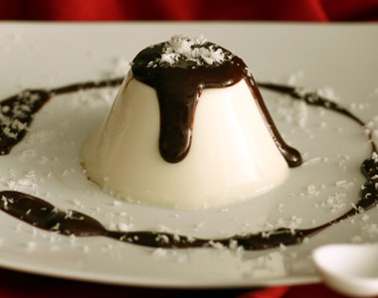
PANNA COTTA:
150g di zucchero
1 bacca di vaniglia
500ml di panna liquida
6g colla di pesce (3 fogli)
Mettere i 3 fogli di colla di pesce in una pentola con acqua fredda per circa 10/15 minuti fino a farli diventare morbidi.
Mettere la panna liquida in un tegame, aggiungere la vaniglia e lo zucchero.
Portare il composto a sfiorare il bollore.
Estrarre la bacca di vaniglia.
Aggiungere la colla di pesce ammorbidita e mischiare fino a completo scioglimento.
Tenere la panna cotta in frigorifero per almeno 5 ore e, al momento di servirla, immergere lo stampo per qualche secondo in acqua bollente per sformarla meglio su un piatto.

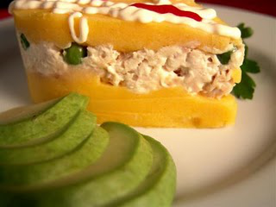
CAUSA DE ATUN:
5 patate grandi
160g di tonno o pollo
6 cucchiai di maionese
sale e pepe
olive nere e amarognole
cipolle

Lessare le patate in acqua con sale, sbucciarle e ancora calde schiacciarle con uno schiacciapatate.
Lasciare raffreddare le patate.
Unire le olive nere e amarognole, cipolle, il tonno con circa 6 cucchiai abbondanti di maionese, sale e pepe. Questa sarà la nostra crema.
Mettere metà delle patate schiacciate su un vassoio per formare il primo strato, cioè la base .
A questo punto mettere come secondo strato la cremina fatta precedentemente e coprire il tutto con il resto delle patate schiacciate.
Lasciar riposare in frigo minimo 2/3 ore.

PAPAS RELLENAS:
(per quattro porzioni)
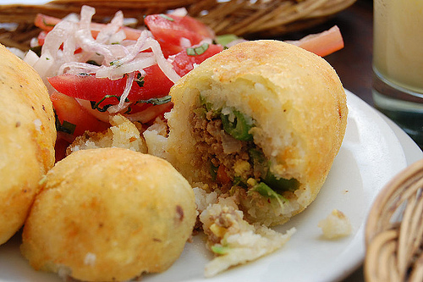
4 patate
1/2 tazza di farina 0
1 tazza di cipolle dorate tagliate a cubetti
3/4 di tazza di carne di manzo
1 tazza di acqua,
sale e pepe
2 cucchiai di olio
olive nere amarognole
Lessare le patate in acqua con sale, sbucciarle e ancora calde schiacciarle con uno schiacciapatate.
Lasciare raffreddare le patate.
Dorare nell’olio la cipolla in una padella profonda. Aggiungere la carne e rosolare anche questa.
Poi l’acqua e far cuocere per 15 minuti a fuoco basso, senza far asciugare troppo.
Lasciare da parte a raffreddare.
Stendere un po' di patate schiacciate per volta sul palmo della mano, e riempire con la farcitura preparata aggiungendo le olive.
Chiudere bene dando la forma di una patata, passare nella farina e friggere in olio abbondante, fino a dorarle.

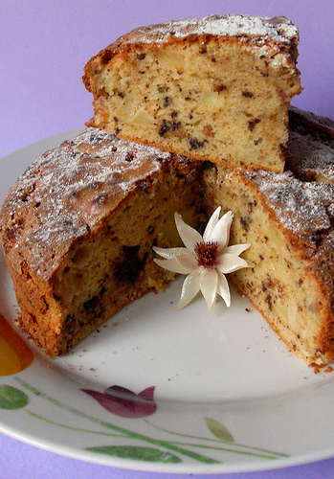
TORTA DI MELE CON YOGURT E PEZZETTI DI CIOCCOLATO

2 barattolini di yogurt
2 cucchiai di latte
2 uovo
100g di zucchero
180g di farina
1 bustina di lievito
cioccolato fondente a pezzettini
2 mele tagliate a cubetti

Mescolare lo yogurt con l’uovo, lo zucchero ed il latte. Unire la farina setacciata con il lievito, i pezzetti di cioccolato e i cubetti di mele.
Versare il composto in uno stampo imburrato ed infarinato. Infornare il tutto a 180° per 40 minuti.
Spolverizzare con dello zucchero a velo.

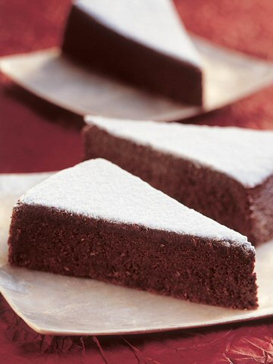
TORTA CAPRESE AL CIOCCOLATO FONDENTE e MANDORLE
175g di mandorle pelate
175g di cioccolato fondente
175g di burro morbido
175g di zucchero
5 tuorli
lievito
60g fecola
30g di cacao
1 pizzico di sale
zucchero a velo

Tritare le mandorle: 30 sec. vel. Turbo e mettere da parte. Tritare il cioccolato: 20 sec. vel. Turbo.
Inserire nel boccale burro, zucchero, uova, fecola, cacao, sale e lievito: 15 sec. vel. 5.
Unire cioccolato e mandorle: 20 sec. vel. 5, spatolando. Versare in una teglia imburrata e infarinata e cuocere in forno preriscaldato a 170° per 45 min. circa.
Quando il dolce sarà freddo, cospargerlo di zucchero a velo.

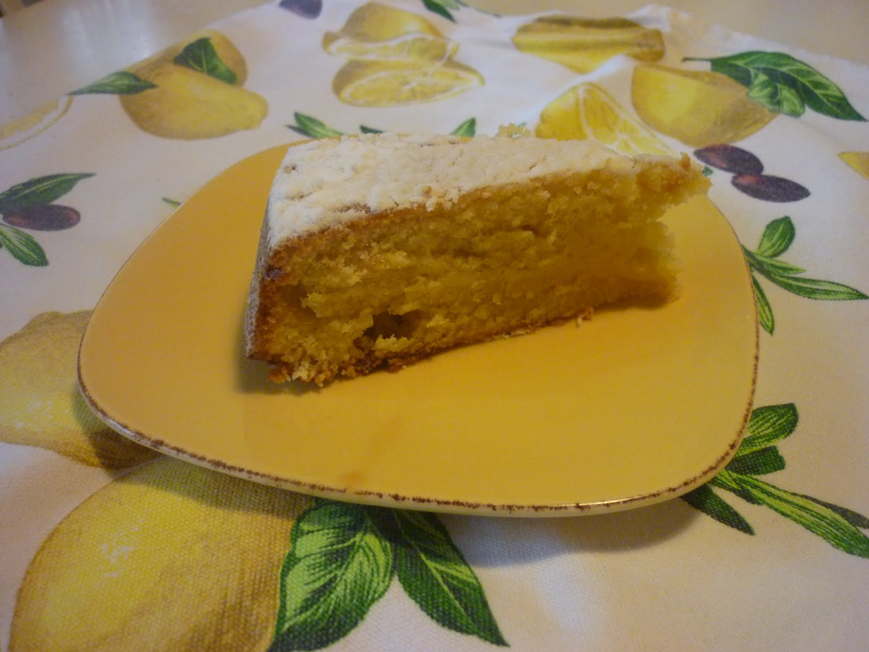
TORTA CAPRESE AL CIOCCOLATO BIANCO, LIMONE e MANDORLE
175g di mandorle pelate
200g di cioccolato bianco
200g di zucchero
5 tuorli
lievito
100g olio
60g fecola
1 succo di limone
limoncello
1 pizzico di sale
zucchero a velo

Tritare le mandorle: 30 sec. vel. Turbo e mettere da parte. Tritare il cioccolato bianco: 20 sec. vel. Turbo.
Inserire nel boccale uova, succo di limone, zucchero e limoncello: 15 sec. vel. 5.
Poi olio,burro, fecola, sale e lievito: 15 sec. vel. 5.
Unire cioccolato bianco e mandorle: 20 sec. vel. 5, spatolando.
Versare in una teglia imburrata e infarinata e cuocere in forno preriscaldato a 170° per 50 min. circa.
Quando il dolce sarà freddo, cospargerlo di zucchero a velo.

SOMMARIO
Dolci
Panna Cotta
Tiramisù alla Nutella
Tortino al cioccolato con cuore fondente
Torta caprese al cioccolato e mandorle
Torta caprese al cioccolato bianco e mandorle
Causa de atun
Papas rellenas

